|  |  |
| --- | --- |
| Kabinet výuky obecné fyziky, UK MFF |  |
| Fyzikální praktikum I |
|  | |
| Úloha č. 2 | |
| Název úlohy: Studium harmonických kmitů mechanického oscilátoru | |
| Jméno: David Němec Studijní skupina: FP-F1X.18´P | |
| Datum měření: 14.4.2025 Datum odevzdání: 22.4.2025 | |

Připomínky opravujícího:

|  |  |  |
| --- | --- | --- |
|  | Možný počet bodů | Udělený počet bodů |
| Teoretická část | 0–2 |  |
| Výsledky a zpracování měření | 0–9 |  |
| Diskuse výsledků | 0–4 |  |
| Závěr | 0–1 |  |
| Seznam použité literatury | 0–1 |  |
| Celkem | max. 17 |  |

Posuzoval: dne:

1 Pracovní úkol

1. Změřte tuhost $k$ pěti pružin metodou statickou.

2. Sestrojte graf závislosti prodloužení pružiny na působící síle

3. Změřte tuhost $k$ pěti pružin metodou dynamickou.

4. Z doby kmitu tělesa známé hmotnosti a výchylky pružiny po zavěšení tohoto tělesa určete místní tíhové zrychlení .

5. Sestrojte grafy závislostí:

a)

b)

6. Data zaznamenávejte rovnou do tabulky v počítači, proveďte výpočty, nakreslete grafy. U obou metod určete tuhost pružin z lineární regrese.

2 Teorie

Prodloužení pružiny

Pokud se jedná o lineární pružinu, je síla $F'$, která je nutná k udržení pružiny v nataženém stavu, úměrná její výchylce z rovnovážné polohy $y$ podle vztahu [1]

$F^{'}=ky$, (1)

kde konstanta úměrnosti $k$ je tuhosti pružiny.

Na takto nataženou pružinu působí síla $-F'$. Je-li na pružinu zavěšeno závaží o hmotnosti $m$ a nachází-li se soustava v tíhovém poli Země, je pružina natahována tíhovou silou $F_{g}=mg$, kde $g$ je tíhové zrychlení. V rovnovážném stavu, kdy se obě síly vyrovnají, musí platit [1]

$y_{0}=\frac{mg}{k}$, (2)

kde $y_{0}$ je prodloužení pružiny oproti nenataženému stavu.

Kmitání pružiny ve svislé ose v tíhovém poli Země

Necháme-li potom pružinu se závažím kmitat ve svislé ose, bude z pohybových rovnic soustavy pro okamžitou výchylku z rovnovážné polohy $y$ platit [1]

$y=y_{m}\sin{(ωt+φ_{0})}$, (3)

kde $y_{m}$ je maximální výchylka z rovnovážné polohy, $φ_{0}$ je počáteční fáze a $ω$ je úhlová frekvence kmitavého pohybu, která je (při zanedbání hmotnosti pružiny) daná vztahem [1]

$ω=\sqrt{\frac{k}{m}}$. (4)

Úhlovou frekvenci lze snadno určit pomocí periody $T$ kmitavého pohybu jako [1]

$ω=\frac{2π}{T}$. (5)

Studiem kmitavého pohybu závaží na pružince lze snadno experimentálně změřit hodnotu místního tíhového zrychlení. To lze ze vztahů (2) a (4) vyjádřit jako

$g=ω^{2}y_{0}$. (6)

Výpočet nejistot měření

Výběrová směrodatná odchylka je [2]

$\tilde{σ}=\sqrt{\frac{1}{n-1}\sum_{i=1}^{n}{{\left(x_{i}-\tilde{μ}\right)}^{2}}}$, (7)

kde $\tilde{μ}=\frac{1}{n}\sum_{i=1}^{n}{x_{i}}$ je aritmetický průměr naměřených hodnot $x_{1}$, $x_{2}$*, …, $x_{n}$.* Vzorec pro výpočet odchylky nepřímo měřené náhodné veličiny $y=f(θ_{1},θ_{2},…,θ_{n})$ je podle [2]

$σ_{y}=\sqrt{\sum_{i=1}^{n}{{\left(\frac{∂f}{∂θ_{i}}\right)}^{2}{σ_{θ_{i}}}^{2}}}$, (8)

kde $θ_{1}$, $θ_{2}$*, …, $θ_{n}$* jsou jednotlivé nezávislé veličiny.

Ze statistické nejistoty měření (nejistota typu A, $σ_{A}$) a nejistoty měřidla (nejistota typu B, $σ_{B}$) určíme celkovou nejistotu měření ($σ_{celk}$) podle vztahu [2]

$σ_{celk}=\sqrt{{σ_{A}}^{2}+{σ_{B}}^{2}}$. (9)

2.1 Metoda měření

Nejprve byly změřeny délky všech pružin a převážena dostupná závaží. Každá pružina byla upevněna na háček do svislé polohy a postupně na ni byla zavěšována různě těžká závaží. Po zajištění, aby závaží na pružině nekmitalo, byla katetometrem změřeno prodloužení pružiny. V oblastech lineární deformace, kdy byla závislost délky pružiny na hmotnosti závaží lineární, pak bylo provedeno měření tuhosti dynamickou metodou – závaží bylo rozkmitáno ve svislé ose a tento pohyb byl studován pomocí sonaru. Pro každou pružinu se závažím bylo nutné upravit výšku sonaru tak, aby závaží kmitalo v optimálním rozsahu vzdáleností od sonaru, tedy kolem 20 až 30 cm.

2.2 Měřící přístroje a jejich chyby

1. Svinovací metr s nejmenším dílkem 1 mm:

Metrem byla změřena délka všech pružin. Jeho nejistotu odhaduji jako polovinu nejmenšího dílku, tedy $0,5 mm$. Délka pružin však byla použita jen k jejich vzájemnému odlišení, aby nedošlo k záměně, a ve výpočtech se nikde neobjevuje.

1. Laboratorní váhy ScoutPro:

Váhy byly použity pro přeměření hmotnosti závaží. Jejich nejistota byla zjištěna z přiložených specifikací přístroje jako .

3. Sonar GoMotion se snímkovací frekvencí 25 Hz:

Sonarem byl sledován kmitavý pohyb závaží na pružině, především jeho záznam sloužil k určení periody kmitání. Nejistotu určení délky časového intervalu odhaduji jako dobu odpovídající snímkovací frekvenci sonaru, tedy .

4. Katetometr:

Katetometrem bylo měřena výška pružiny nad podložkou a tím její prodloužení. Nejmenší dílek jeho stupnice měl velikost $0,1 mm$. Pro dosažení této přesnosti by však musel být dokonale nastavený a laboratoř by musela být zcela bez otřesů. Na základě pokynů k měření tedy odhaduji jeho nejistotu jako .

5. Termohygrobarometr Commeter C4130:

Přístroj byl použit pro změření laboratorních podmínek (teploty, tlaku, vlhkosti) během experimentu. Nejistoty v jejich určení (viz tabulka 1) byly zjištěny z přiloženého návodu k použití tohoto přístroje.

3 Výsledky měření

Během experimentu byly určeny laboratorní podmínky (viz tab. 1), na jeho průběh však neměly vliv. Teplota mohla v důsledku délkové teplotní roztažnosti ovlivnit délku případně tuhost pružin. Od hodnoty normální teploty (20 °C) však není příliš vzdálená a její vliv tak lze bezpečně zanedbat.

Tabulka 1: Laboratorní podmínky

|  |  |  |
| --- | --- | --- |
|  | naměřená hodnota | nejistota |
| teplota okolí | 24,6 °C | 0,4 °C |
| tlak vzduchu | 982 hPa | 2 hPa |
| vlhkost vzduchu | 37,8 % | 2,5 % |

3.1 Měření tuhosti pružiny statickou metodou

Nejprve byly svinovacím metrem změřeny délky všech pružin, aby v průběhu experimentu nedošlo k jejich záměně. Označení pružin písmenky a jejich naměřené délky jsou vidět v tabulce 2. Nejistoty hodnot jsou dané nejistotou svinovacího metru, tedy $0,5 mm$.

Tabulka 2: Délky všech pružin v nenataženém stavu.

|  |  |  |  |  |  |
| --- | --- | --- | --- | --- | --- |
| pružina | A | B | C | D | E |
| $$l / cm$$ | $$18,5$$ | $$14,8$$ | $$14,5$$ | $$12,5$$ | $$5,9$$ |

Poté byla převážena dostupná závaží o hmotnostech $20 g$, $30 g$, $50 g$, $100 g$, $200 g$, $300 g$ a $500 g$. Bylo ověřeno, že v rámci nejistot vah jsou hodnoty hmotnosti udávané na závažích správné. Nejistoty jednotlivých hmotností proto uvažuji jako nejistot vah, tedy $0,1 g$.

Poté byla měřena tuhost pružin statickou metodou, tedy podle rovnice (2) z jejich protažení způsobené tíhovou silou působící na závaží. Uvažuji tíhové zrychlení pro Prahu $g=(9,81033±0,00001) m∙s^{-2}$  
 [3].

Na pružinu bylo vždy zavěšené závaží dané hmotnosti a na katetometru byla odečtena výška nejnižšího bodu pružiny nad stolem. Protože pružina se s rostoucí hmotností závaží natahovala směrem dolů, bylo její protažení vypočteno odečtením výšky spodního bodu pružiny se zavěšeným závažím od výšky pružiny bez závaží. Konkrétní výšky pružiny nad stolem nejsou pro další výpočty důležité, proto uvádím jen prodloužení pružiny $y_{0}$ při dané hmotnosti $m$. Vypočtené hodnoty prodloužení každé pružiny v závislosti na zavěšené hmotnosti shrnuje tabulka 3. Nejistota hmotnosti je $0,1 g$ a nejistota prodloužení $1 mm$.

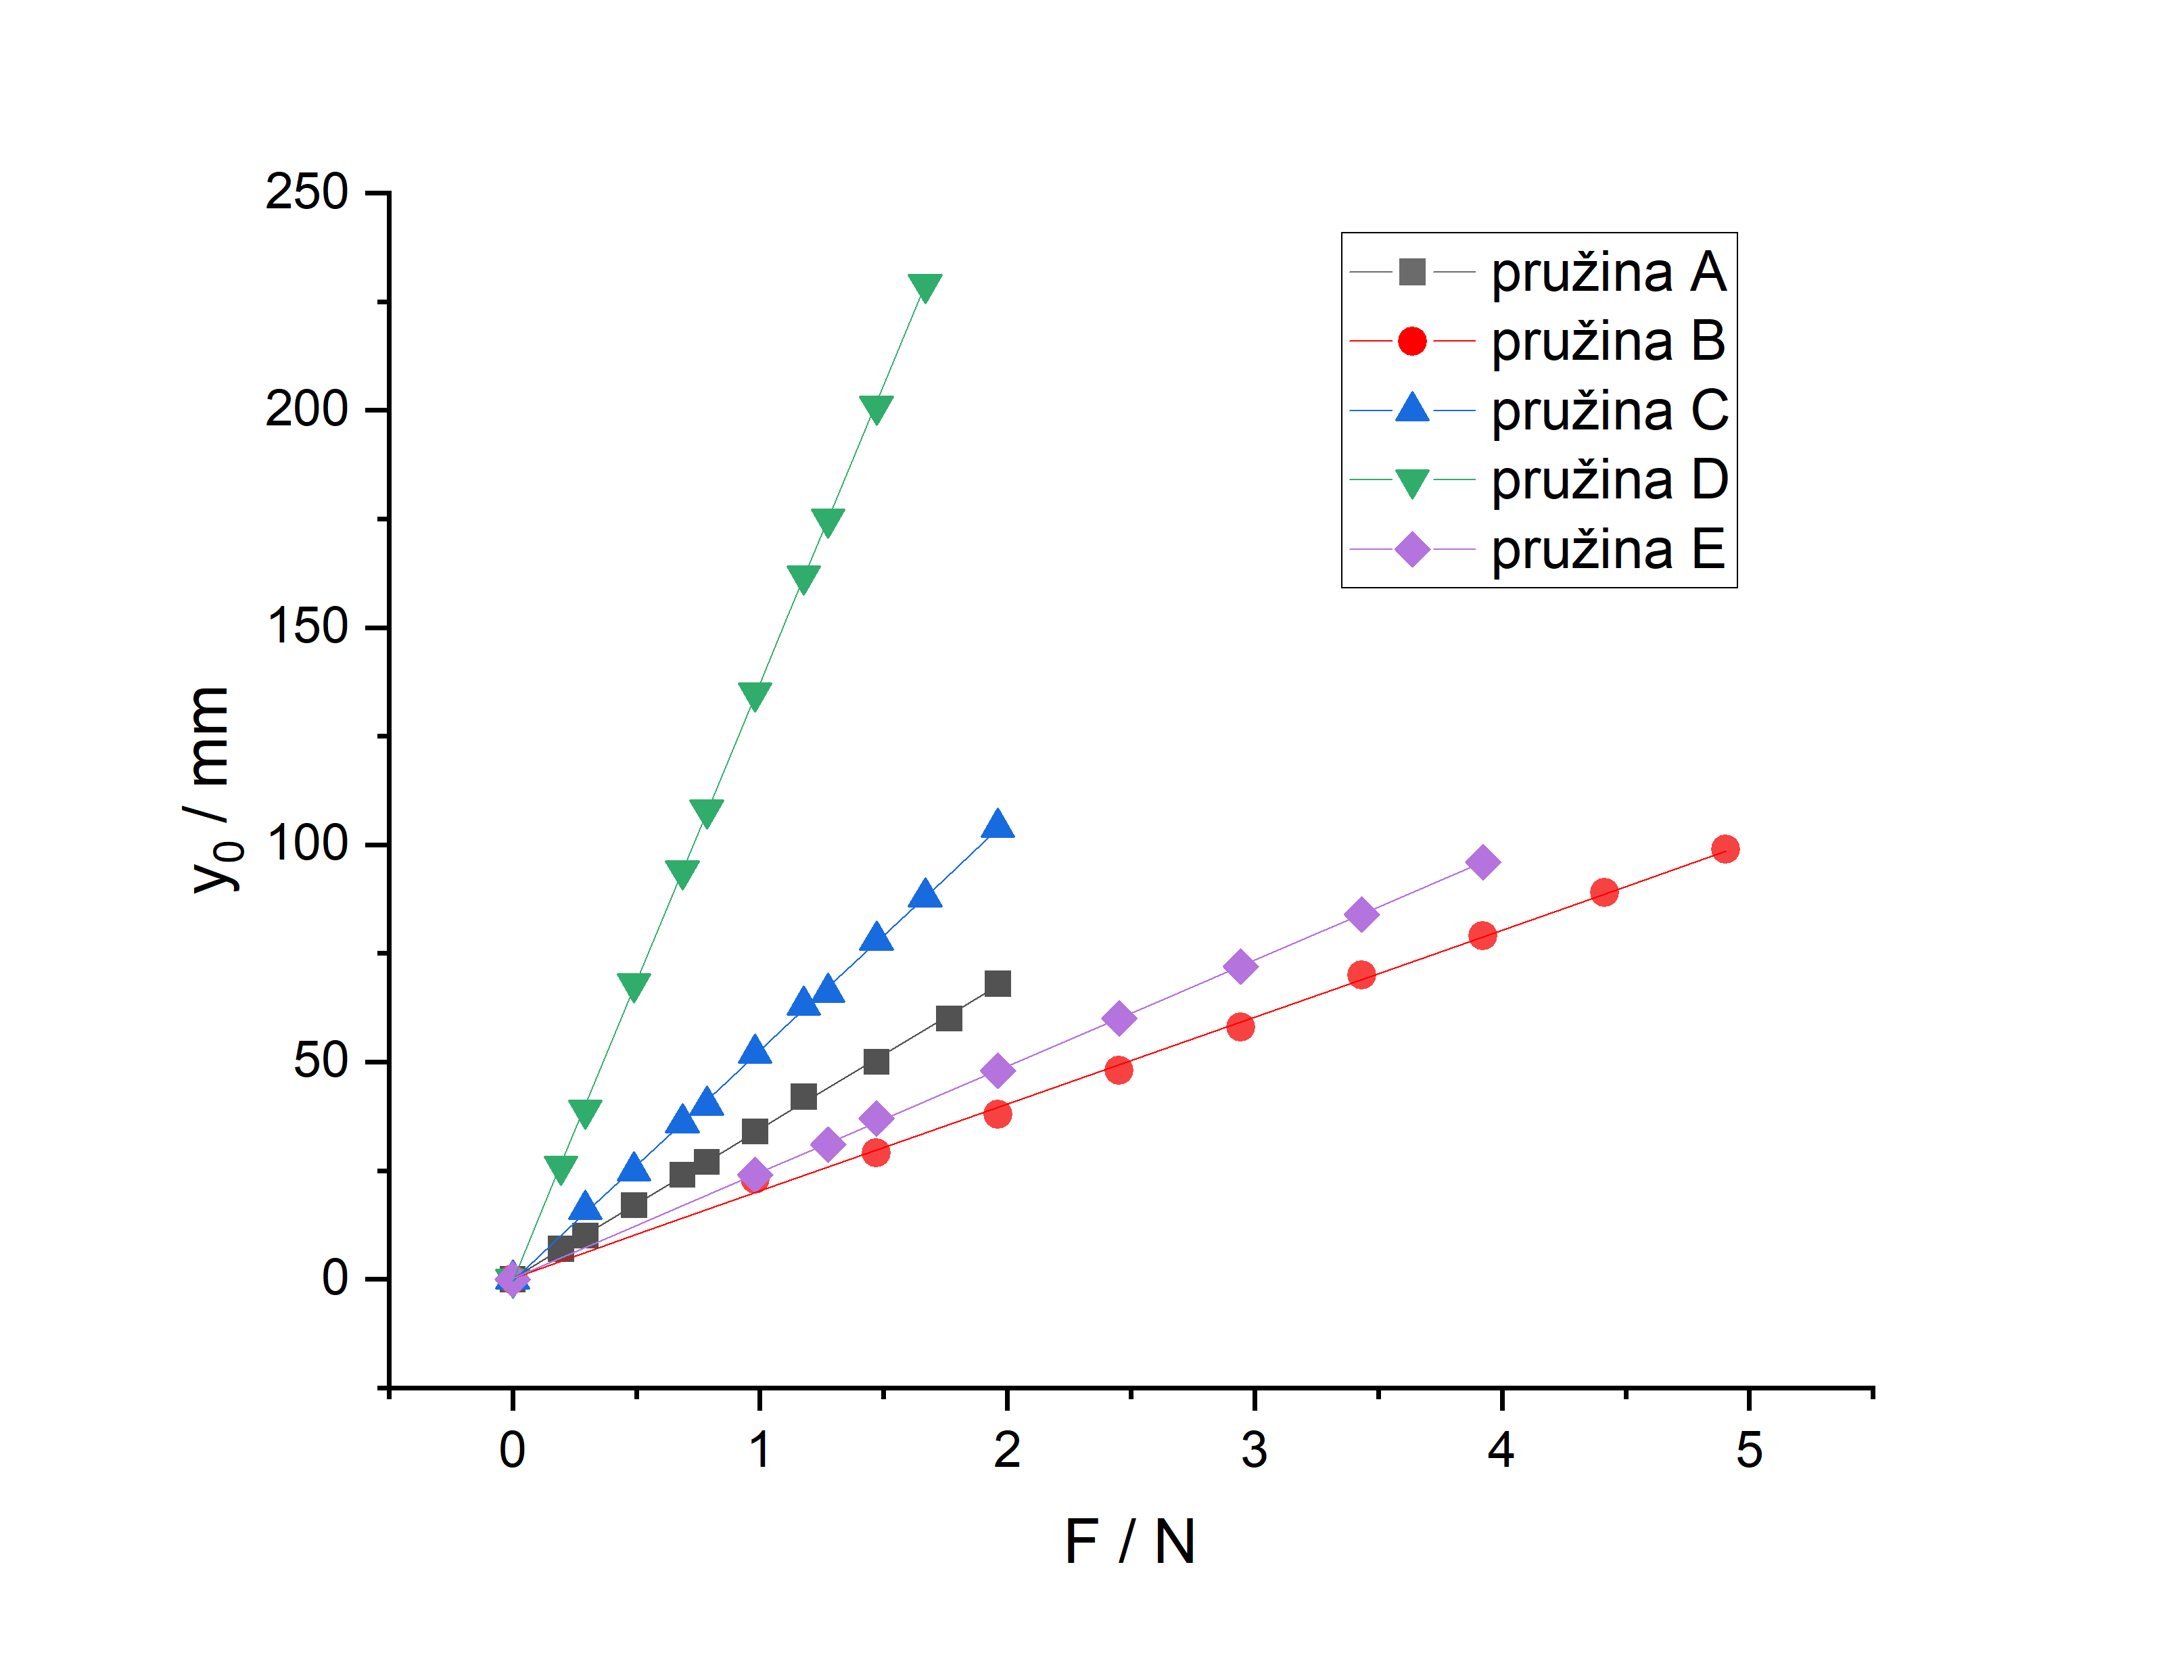Tabulka 3: Prodloužení pružiny v závislosti na zavěšené hmotnosti

|  |  |  |  |  |  |  |  |  |  |
| --- | --- | --- | --- | --- | --- | --- | --- | --- | --- |
| pružina A | | pružina B | | pružina C | | pružina D | | pružina E | |
| $$m / g$$ | $$y_{0} / mm$$ | $$m / g$$ | $$y_{0} / mm$$ | $$m / g$$ | $$y_{0} / mm$$ | $$m / g$$ | $$y_{0} / mm$$ | $$m / g$$ | $$y_{0} / mm$$ |
| $$0,1$$ | $$0$$ | $$0,0$$ | $$0$$ | $$0,0$$ | $$0$$ | $$0,0$$ | $$0$$ | $$0,0$$ | $$0$$ |
| $$20,0$$ | $$7$$ | $$100,0$$ | $$23$$ | $$30,0$$ | $$16$$ | $$20,0$$ | $$26$$ | $$100,0$$ | $$24$$ |
| $$30,0$$ | $$10$$ | $$150,0$$ | $$29$$ | $$50,0$$ | $$25$$ | $$30,0$$ | $$39$$ | $$130,0$$ | $$31$$ |
| $$50,0$$ | $$17$$ | $$200,0$$ | $$38$$ | $$70,0$$ | $$36$$ | $$50,0$$ | $$68$$ | $$150,0$$ | $$37$$ |
| $$70,0$$ | $$24$$ | $$250,0$$ | $$48$$ | $$80,0$$ | $$40$$ | $$70,0$$ | $$94$$ | $$200,0$$ | $$48$$ |
| $$80,0$$ | $$27$$ | $$300,0$$ | $$58$$ | $$100,0$$ | $$52$$ | $$80,0$$ | $$108$$ | $$250,0$$ | $$60$$ |
| $$100,0$$ | $$34$$ | $$350,0$$ | $$70$$ | $$120,0$$ | $$63$$ | $$100,0$$ | $$135$$ | $$300,0$$ | $$72$$ |
| $$120,0$$ | $$42$$ | $$400,0$$ | $$79$$ | $$130,0$$ | $$66$$ | $$120,0$$ | $$162$$ | $$350,0$$ | $$84$$ |
| $$150,0$$ | $$50$$ | $$450,0$$ | $$89$$ | $$150,0$$ | $$78$$ | $$130,0$$ | $$175$$ | $$400,0$$ | $$96$$ |
| $$180,0$$ | $$60$$ | $$500,0$$ | $$99$$ | $$170,0$$ | $$88$$ | $$150,0$$ | $$201$$ | --- | --- |
| $$200,0$$ | $$68$$ | --- | --- | $$200,0$$ | $$104$$ | $$170,0$$ | $$229$$ | --- | --- |

Graf 1: Závislost prodloužení jednotlivých pružin na působící síle. Chybové úsečky nebyly kvůli své malé velikosti pro přehlednost vykresleny.

Závislosti prodloužení jednotlivých pružin na působící síle pak ukazuje graf 1. Velikost síly byla vypočtena z příslušné hmotnosti závaží jednoduše přenásobením tíhovým zrychlením $g=(9,81033±0,00001) m∙s^{-2}$ [3]. Nejistota hodnoty síly byla vypočtena podle (8) jako $σ_{F}={gσ}_{m}≐1,0 N$, protože nejistota tíhového zrychlení je vůči nejistotě hmotnosti zanedbatelná.

Datové body byly proloženy obecnou přímkou ve tvaru $y_{0}=aF+b$. Koeficient $b$ zpřesňuje prodloužení pružiny bez závaží, převrácená hodnota koeficientu $a$ je číselně rovna tuhosti zkoumané pružiny. Hodnoty obou koeficientů a jejich nejistoty byly určeny lineární regresí v programu Origin.

Tuhost pružiny určená statistickou metodou $k_{s}$ tedy byla vypočtena jako $k_{s}=\frac{1}{a}$ a její nejistota podle (8) jako

$σ_{k_{s}}=k^{2}σ_{a}$. (9)

Hodnoty tuhosti pro každou pružinu shrnuje tabulka 4.

Tabulka 4: Tuhosti jednotlivých pružin určené statickou metodou

|  |  |  |  |  |  |
| --- | --- | --- | --- | --- | --- |
| pružina | A | B | C | D | E |
| $$k_{s} / N∙m^{-1}$$ | $$29,1±0,3$$ | $$49,9±0,8$$ | $$18,86±0,15$$ | $$7,27±0,02$$ | $$40,9±0,2$$ |

3.2 Měření tuhosti pružiny dynamickou metodou

Stejná závaží jako byla použita pro měření tuhosti pružiny statickou metodou byla následně ve svislém směru rozkmitána na pružině. Kmitavý pohyb byl studován sonarem GoMotion umístěným v optimální vzdálenosti pod pružinou se závažím. Vždy byla změřena doba dvaceti period. Pro eliminaci hrubých chyb bylo měření pro každé závaží provedeno dvakrát. Změřené hodnoty ukazují, že statistická nejistota určení doby dvaceti period je daleko menší než nejistota sonaru odpovídající jeho vzorkovací frekvenci. Při opakování měření totiž pokaždé vyšla stejná doba. Nejistotu určení časového intervalu dvaceti period tedy uvažuji stejnou jako nejistotu sonaru. Nejistota jedné periody pak byla vypočtena z (8) dosazením vztahu $T=\frac{1}{20}20T$ za funkci $f$, konkrétně jako $σ_{T}=\frac{1}{20}σ_{20T}$. Hodnoty period kmitů pružiny se závažím shrnuje tabulka 5. Nejistoty hmotností jsou opět $0,1 g$ a nejistoty period $2 ms$.

Tabulka 5: Perioda kmitů pružiny v závislosti na zavěšené hmotnosti

|  |  |  |  |  |  |  |  |  |  |
| --- | --- | --- | --- | --- | --- | --- | --- | --- | --- |
| pružina A | | pružina B | | pružina C | | pružina D | | pružina E | |
| $$m / g$$ | $$T / ms$$ | $$m / g$$ | $$T / ms$$ | $$m / g$$ | $$T / ms$$ | $$m / g$$ | $$T / ms$$ | $$m / g$$ | $$T / ms$$ |
| $$20,0$$ | $$170$$ | $$100,0$$ | $$214$$ | $$30,0$$ | $$256$$ | $$20,0$$ | $$348$$ | $$100,0$$ | $$310$$ |
| $$30,0$$ | $$206$$ | $$150,0$$ | $$304$$ | $$50,0$$ | $$326$$ | $$30,0$$ | $$418$$ | $$130,0$$ | $$358$$ |
| $$50,0$$ | $$264$$ | $$200,0$$ | $$376$$ | $$70,0$$ | $$384$$ | $$50,0$$ | $$532$$ | $$150,0$$ | $$382$$ |
| $$70,0$$ | $$310$$ | $$250,0$$ | $$436$$ | $$80,0$$ | $$410$$ | $$70,0$$ | $$628$$ | $$200,0$$ | $$440$$ |
| $$80,0$$ | $$330$$ | $$300,0$$ | $$492$$ | $$100,0$$ | $$456$$ | $$80,0$$ | $$668$$ | $$250,0$$ | $$492$$ |
| $$100,0$$ | $$370$$ | $$350,0$$ | $$536$$ | $$120,0$$ | $$504$$ | $$100,0$$ | $$746$$ | $$300,0$$ | $$540$$ |
| $$120,0$$ | $$404$$ | $$400,0$$ | $$574$$ | $$130,0$$ | $$520$$ | $$120,0$$ | $$814$$ | $$350,0$$ | $$582$$ |
| $$150,0$$ | $$452$$ | $$450,0$$ | $$608$$ | $$150,0$$ | $$556$$ | $$130,0$$ | $$848$$ | $$400,0$$ | $$622$$ |
| $$180,0$$ | $$492$$ | $$500,0$$ | $$640$$ | $$170,0$$ | $$594$$ | $$150,0$$ | $$908$$ | --- | --- |
| $$200,0$$ | $$520$$ | --- | --- | $$200,0$$ | $$642$$ | $$170,0$$ | $$966$$ | --- | --- |

Ze vztahů (4) a (5) lze vyjádřit hmotnost závaží v závislosti na periodě kmitů jako

$m=k\frac{T^{2}}{4π^{2}}$. (10)

Do grafu lze tedy vynést závislost hmotnosti závaží na veličině $\frac{T^{2}}{4π^{2}}≡ω^{-2}$ a tuhost pružiny určit jako směrnici této lineární závislosti. Prohození role závislé a nezávislé veličiny bylo provedeno právě kvůli snadnému určení tuhosti ze směrnice této závislosti. Nejistota veličiny $ω^{-2}$ byla určena z (8) jako

$σ_{ω^{-2}}=\frac{T}{4π^{2}}σ_{T}$. (11)

Ukázalo se však, že uvážení či neuvážení této odchylky téměř nemá vliv na výslednou hodnotu tuhosti. Datové body tedy byly proloženy přímkou ve tvaru $m=kω^{-2}$ a tuhost pružiny byla určena v programu Origin lineární regresí s fixovaným průsečíkem s osou $y$ v počátku. Takto určené hodnoty tuhosti pružiny ukazuje tabulka 6.

Tabulka 6: Tuhosti jednotlivých pružin určené dynamickou metodou

|  |  |  |  |  |  |
| --- | --- | --- | --- | --- | --- |
| pružina | A | B | C | D | E |
| $$k_{d} / N∙m^{-1}$$ | $$29,10±0,08$$ | $$49,0±1,1$$ | $$19,00±0,06$$ | $$7,14±0,03$$ | $$40,74±0,06$$ |

Je vidět, že kromě pružiny D se hodnoty tuhosti vypočtené oběma metodami v rámci nejistoty shodují.

3.3 Určení tíhového zrychlení

Ze vztahu (6) lze vyjádřit prodloužení pružiny v závislosti na úhlové frekvenci kmitání pružiny. Stejně jako v předchozí kapitole tak lze volit veličinu $\frac{T^{2}}{4π^{2}}≡ω^{-2}$ jako nezávislou proměnnou a na ní závislou veličinu $y_{0}$. Důležité je, aby oběma veličinám odpovídala stejná pružina a stejná hmotnost závaží, použít však lze všechny hodnoty využité již při statické a dynamické metodě měření tuhosti pružiny. Při vynesení těchto datových bodů do grafu, lze lineární regresí ze směrnice této přímky snadno určit (po doplnění správnou fyzikální jednotkou) místní tíhové zrychlení.

Data byla opět fitována lineární závislostí s nulovým průsečíkem osy $y$. Hodnoty tíhového zrychlení vypočtené lineární regresí na základě hodnot úhlové frekvence a prodloužení jednotlivých pružin ukazuje tabulka 7.

Tabulka 7: Místní tíhové zrychlení vypočtené na základě dat ze samotných pružin

|  |  |  |  |  |  |
| --- | --- | --- | --- | --- | --- |
| pružina | A | B | C | D | E |
| $$g / m∙s^{-2}$$ | $$9,84±0,05$$ | $$9,7±0,3$$ | $$9,83±0,05$$ | $$9,61±0,04$$ | $$9,79±0,03$$ |

Kromě pružiny D tedy vypočtené hodnoty v rámci nejistoty odpovídají tabulkové hodnotě tíhového zrychlení pro Prahu $g=(9,81033±0,00001) m∙s^{-2}$. Při vyhození hodnot úhlové frekvence a prodloužení, které odpovídají pružinám D a B (tedy těm, kde se hodnoty tuhosti pružiny vypočtené statickou a dynamickou metodou nejméně shodovaly) vychází tíhové zrychlení jako $g^{'}=\left(9,82±0,03\right) m∙s^{-2}$, což už je velmi blízko tabulkové hodnotě.

3.4 Ověření teoretických závislostí

Teoretická závislost úhlové frekvence kmitání pružiny v závislosti na veličině $\sqrt{k}$ při konstantní hmotnosti závaží $m$ by měla být podle (4) lineární (dokonce přímá úměrnost) se směrnicí rovnou $\frac{1}{\sqrt{m}}$. Pro vykreslení této závislosti do grafu 2 byly použity hodnoty ze všech pružin při hmotnosti závaží $100 g$, $150 g$ a $200 g$ (která už se však nenachází v rozsahu měřených hodnot pro pružinu D). Jako hodnoty tuhosti byly vzaté ty ze statické metody. Nejistoty úhlových frekvencí byly vypočteny podle (8) dosazením vztahu (5) za funkci $f$, konkrétně jako

$σ_{ω}=\frac{σ_{T}}{2π}$. (12)

Nejistoty veličiny $\sqrt{k}$ pak z (8) jako

$σ_{\sqrt{k}}=\frac{σ_{k}}{2\sqrt{k}}$. (13)

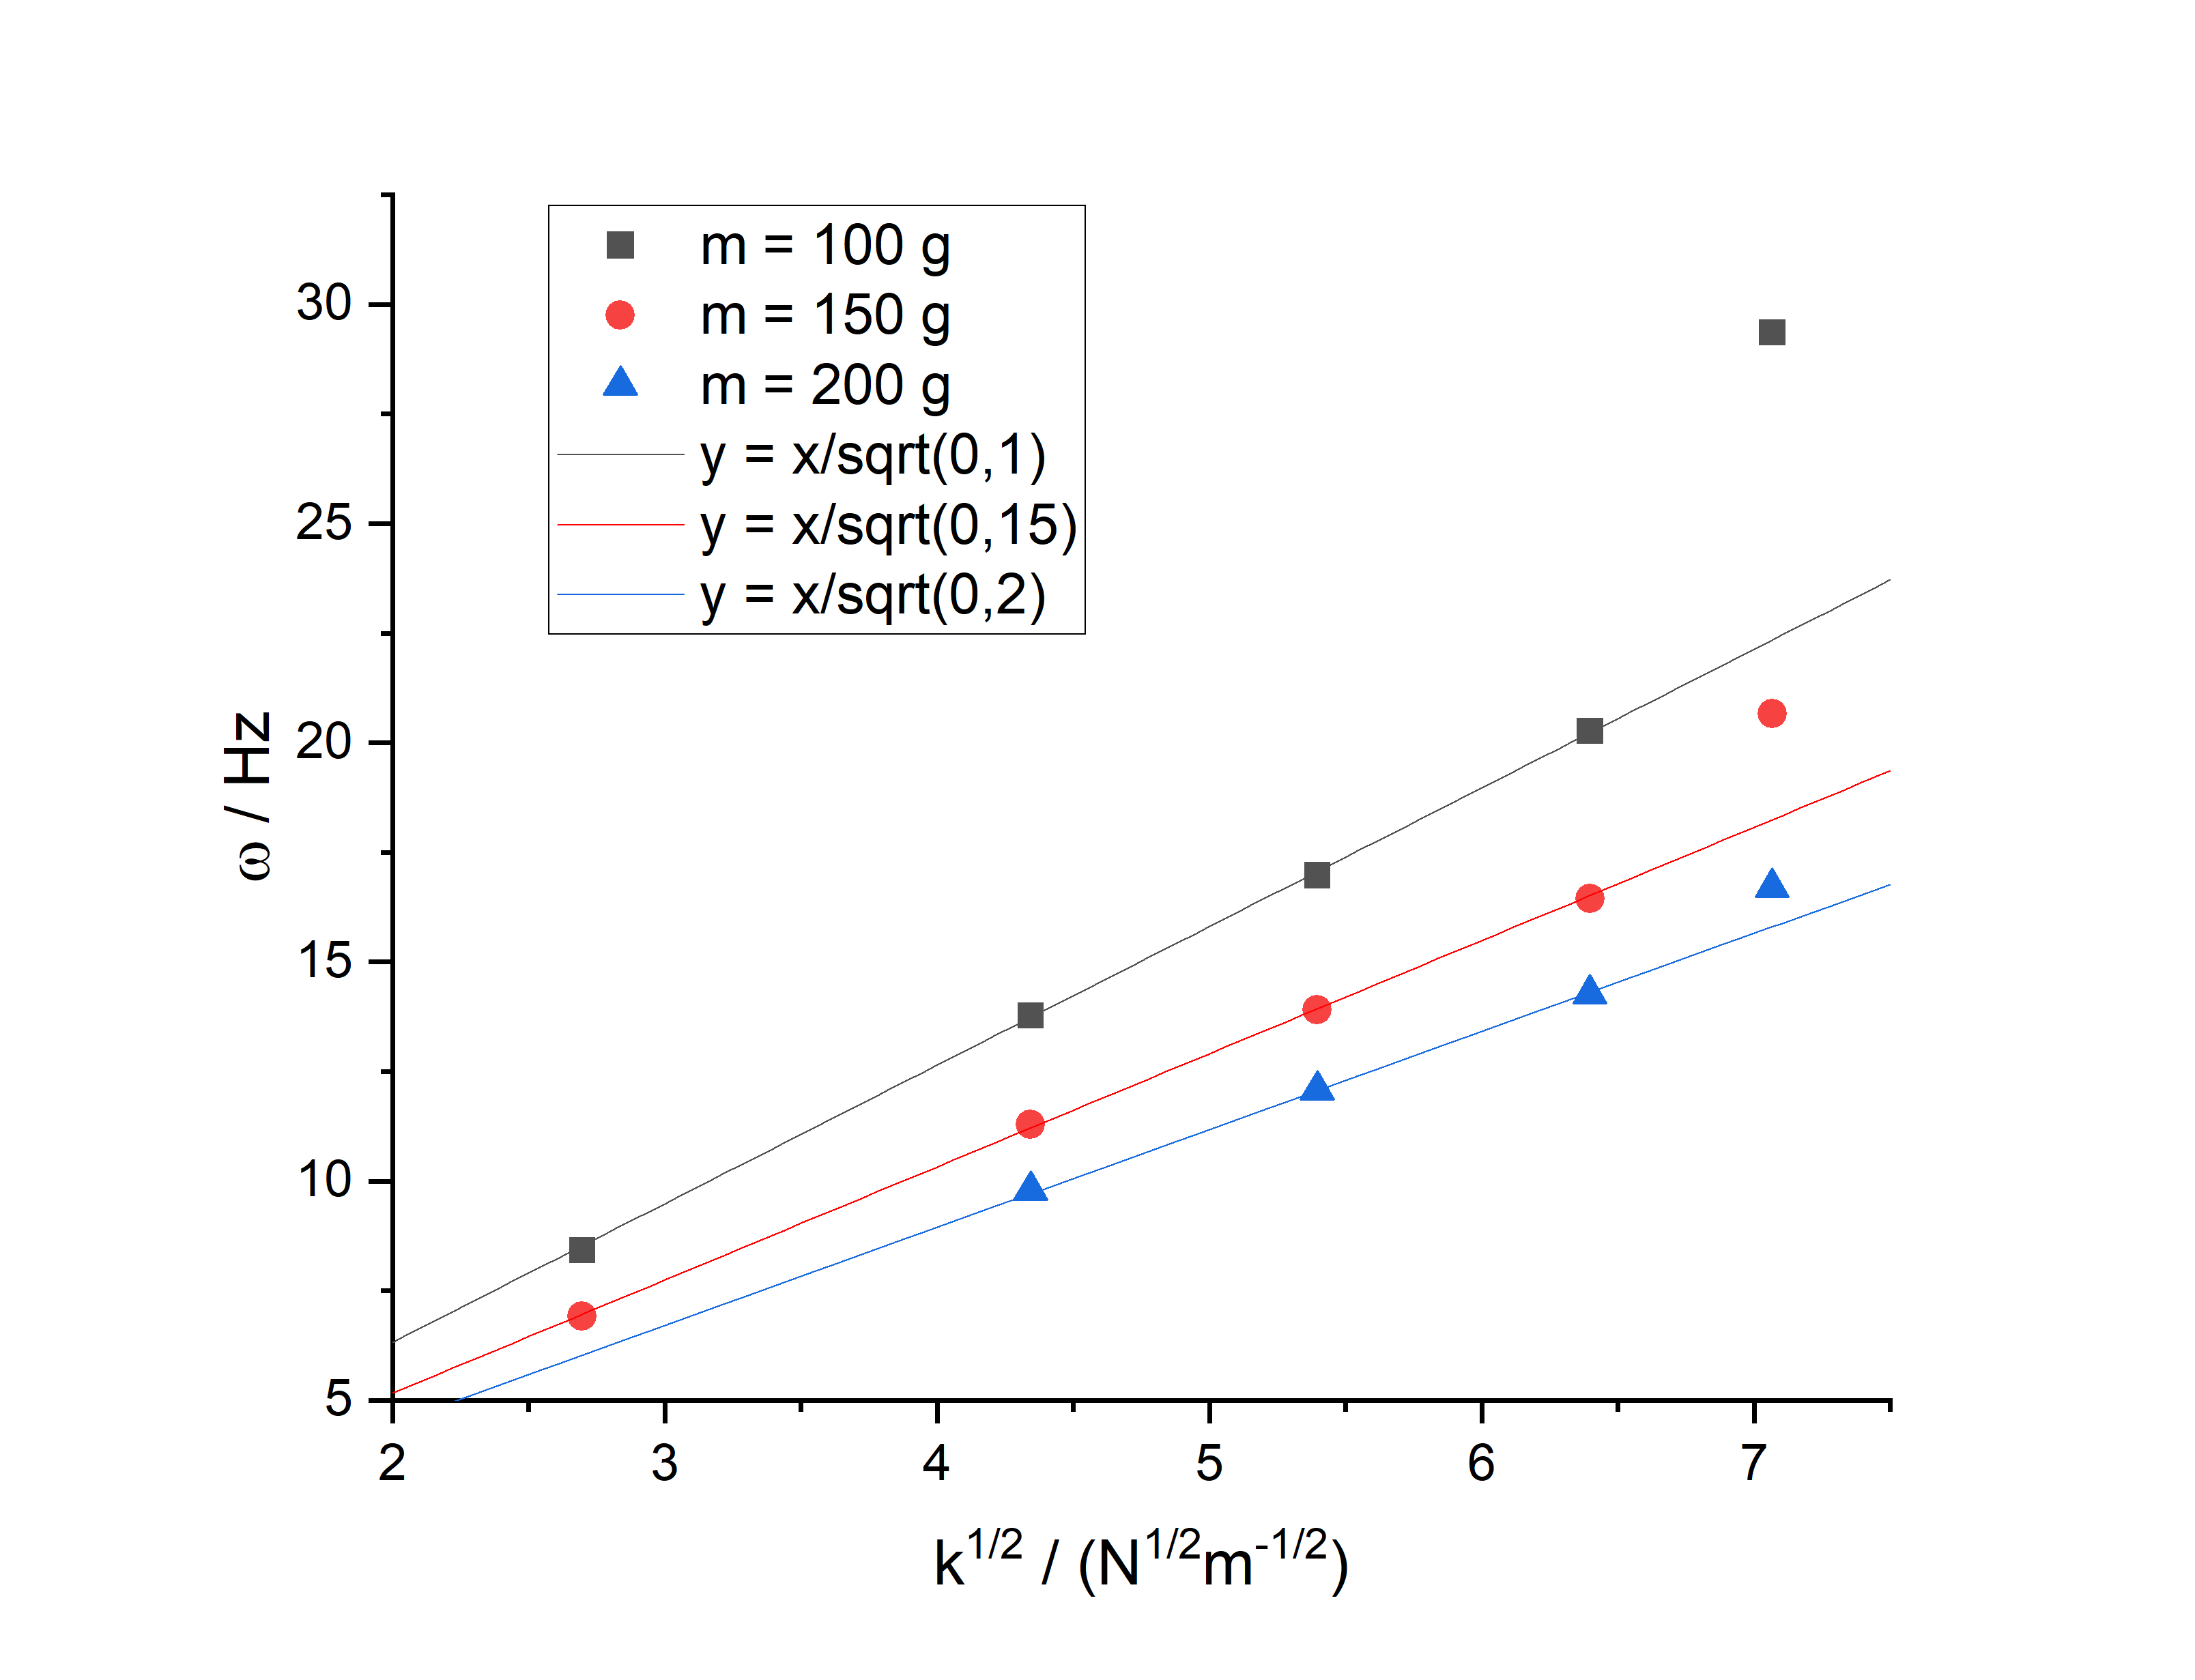Chybové úsečky však byly velmi malé a svou velikostí téměř nepřesahovaly symboly bodů, proto nebyly pro přehlednost v grafu 2 vykresleny.

Graf 2: Závislost úhlové frekvence na $\sqrt{k}$. Vykreslené přímky popisují teoretické závislosti podle vztahu (4), jsou tedy nezávislé na hodnotách zobrazených datových bodů.

Závislost úhlové frekvence pružiny se závažím na veličině $\sqrt{\frac{1}{m}}$ by opět podle (4) měla být přímá úměrnost, tentokrát však s koeficientem úměrnosti $\sqrt{k}$. V grafu 3 byly použity všechny změřené hodnoty frekvencí pro všechny pružiny. Nejistota veličiny $\sqrt{\frac{1}{m}}$ byla počítána podle (8) jako

$σ_{\sqrt{\frac{1}{m}}}=\frac{σ_{m}}{2m\sqrt{m}}$. (14)

Opět se však chybové úsečky ukázaly jako malé ve srovnání s velikostí symbolů datových bodů, a proto nebyly v grafu 3 vykresleny.

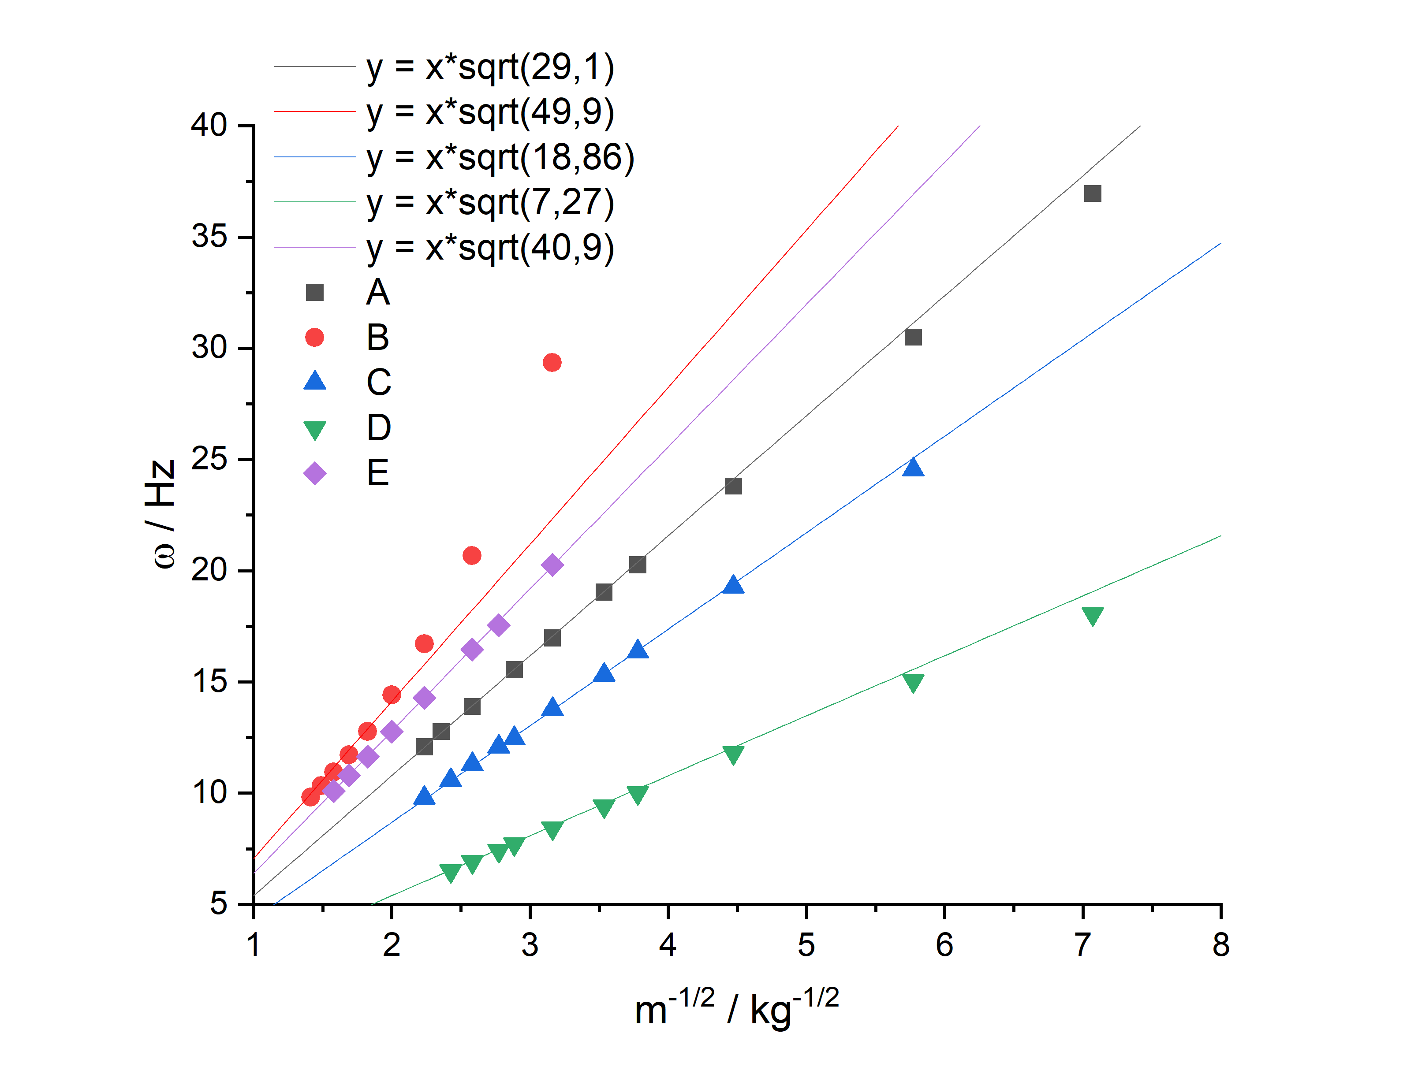Graf 3: Závislost úhlové frekvence na $\sqrt{\frac{1}{m}}$. Přímky opět pouze popisují teoretické závislosti a nezávisí na hodnotách datových bodů. Chybové úsečky nebyly pro přehlednost vykresleny.

4 Diskuse

Závislosti prodloužení pružiny na působící síle se ukázaly být skutečně lineární, jak ukazuje graf 1. Tuhosti jednotlivých pružin byly určené lineární regresí jako převrácená hodnota směrnice této závislosti, konkrétní hodnoty jsou

$k_{s,A}=\left(29,1±0,3\right) N∙m^{-1}$,

$k_{s,B}=\left(49,9±0,8\right) N∙m^{-1}$*,*

$k_{s,C}=\left(18,86±0,15\right) N∙m^{-1}$,

$k_{s,D}=\left(7,27±0,02\right) N∙m^{-1}$ a

$k_{s,E}=\left(40,9±0,2\right) N∙m^{-1}$.

Relativní nejistoty se pohybují v řádu desetin až nižších jednotek procent, dané jsou především statickými nejistotami než nejistotami změřených veličin vzhledem k tomu, že chybové úsečky v grafech pro svou malou velikost téměř nebyly vidět. Systematické chyby se mohly vyskytnout v nesprávném seřízení katetometru, např. pokud by pohled směrem na pružinu nebyl přesně vodorovný. Chyba však nejspíše bude zanedbatelná, vzhledem k tomu, že prodloužení pružiny je vůči vzdálenosti katetometru od pružiny velmi malé (a stále platí přibližný vztah $\sin{α≈α}$ potřebný pro správné měření katetometrem) a prodloužení pružiny se bere jako rozdíl výšek pružiny nad stolem, takže konkrétní hodnota výšky není podstatná. V této metodě také lze bez problémů zanedbat hmotnost pružiny, protože ta všechny výšky pružiny nad stolem posune o konstantní vzdálenost (za předpokladu, že protažení pružiny je lineární) a na výslednou hodnotu prodloužení nemá vliv.

Tuhosti jednotlivých pružin určené dynamickou metodou z úhlové frekvence kmitání závaží na pružině vycházejí

$k_{d,A}=\left(29,10±0,08\right) N∙m^{-1}$,

$k_{d,B}=\left(49,0±1,1\right) N∙m^{-1}$,

$k_{d,C}=\left(19,00±0,06\right) N∙m^{-1}$,

$k_{d,D}=\left(7,14±0,03\right) N∙m^{-1}$ a

$k_{d,E}=\left(40,74±0,06\right) N∙m^{-1}$,

s relativními nejistotami v řádu desetin procent (kromě pružiny B s relativní nejistotou 2 %). Měření dynamickou metodou tedy vychází o něco přesněji. Vysoká nejistota hodnoty tuhosti $k_{d,B}$ plyne nejspíše z toho, že tato pružina měla nejvyšší tuhost a především pro nízké hmotnosti kmitala opravdu rychle. Snadno se tak mohly projevit náhodné poruchy kvůli otřesům v laboratoři. Těmito náhodnými otřesy vysvětluji i nesoulad teoretické závislosti úhlové frekvence na $\sqrt{k}$ a $\sqrt{\frac{1}{m}}$ a datových bodů v grafech 2 a 3, odpovídajících měření s pružinou B. Případně se mohla v této pružině vyskytovat nějaká materiálová vada, která ovlivnila periodu kmitání a tím i úhlovou frekvenci a tuhost pružiny. Tato vada však musela být skrytá, protože se neprojevila ve statistické metodě, jak ukazuje lineární závislost prodloužení pružiny B na hmotnosti závaží v grafu 1.

Na hodnoty period kmitání mohla mít vliv i hmotnost pružin. Vzhledem k tomu, že hodnoty tuhosti pružin vypočtené oběma metodami se velmi dobře shodují, však tato hmotnost bude v dobrém přiblížení zanedbatelná vůči hmotnostem závaží. Nejvíce se hmotnost pružiny mohla projevit u pružiny D, protože kvůli její malé tuhosti byla použita jen lehká závaží, vůči kterým už může být hmotnost pružiny relativně znatelná. To je pravděpodobně důvod jediného nesouladu hodnot tuhosti vypočtených ze statické a dynamické metody. Vzhledem k chybě se tyto tuhosti pružiny D liší o relativně velkou hodnotu, řádově však odpovídají a je tedy možné, že nejistota těchto hodnot byla jednoduše podhodnocena.

Skutečnost, že měření s pružinami B a D bylo pravděpodobně zatíženo nějakou systematickou chybou, podporuje i fakt, že tíhové zrychlení vypočtené z hodnot prodloužení a úhlových frekvencí odpovídajících těmto dvěma pružinám neodpovídá v rámci chyby tabulkové hodnotě místního tíhového zrychlení pro Prahu $g=(9,81033±0,00001) m∙s^{-2}$ [3]. U ostatních pružin se tíhová zrychlení v rámci chyby shodují jak s tabulkovou hodnotou, tak mezi sebou navzájem (viz tabulka 7). Můžeme tedy soudit, že měření s pružinami A, C a E nebyla ovlivněna významnou systematickou chybou. Tíhové zrychlení však významně závisí i na nadmořské výšce, proto by ani malý rozdíl od tabulkové hodnoty nemusel nutně znamenat nesprávnost naměřených hodnot.

Za použití hodnot naměřených jen s pružinami A, C a E bylo tedy místní tíhové zrychlení změřeno jako $g^{'}=\left(9,82±0,03\right) m∙s^{-2}$ s relativní nejistotou 0,3 %. Experimentální hodnota se tedy velmi dobře shoduje s tabulkovou hodnotou tíhového zrychlení pro Prahu.

5 Závěr

Tuhosti jednotlivých pružin byly změřeny statickou metodou jako

$k_{s,A}=\left(29,1±0,3\right) N∙m^{-1}$,

$k_{s,B}=\left(49,9±0,8\right) N∙m^{-1}$*,*

$k_{s,C}=\left(18,86±0,15\right) N∙m^{-1}$,

$k_{s,D}=\left(7,27±0,02\right) N∙m^{-1}$ a

$k_{s,E}=\left(40,9±0,2\right) N∙m^{-1}$.

Tuhosti změřené dynamickou metodou pak vycházely jako

$k_{d,A}=\left(29,10±0,08\right) N∙m^{-1}$,

$k_{d,B}=\left(49,0±1,1\right) N∙m^{-1}$,

$k_{d,C}=\left(19,00±0,06\right) N∙m^{-1}$,

$k_{d,D}=\left(7,14±0,03\right) N∙m^{-1}$ a

$k_{d,E}=\left(40,74±0,06\right) N∙m^{-1}$.

Místní tíhové zrychlení bylo pomocí hodnot prodloužení a úhlové frekvence pružin A, C a E určeno jako $g^{'}=\left(9,82±0,03\right) m∙s^{-2}$.

Literatura

[1] Kolektiv ZFP KVOF MFF UK: Studium harmonických kmitů mechanického oscilátoru [online]. [cit. 22.4.2025], dostupné z https://physics.mff.cuni.cz/vyuka/zfp/_media/zadani/texty/txt_102.pdf

[2] J. Englich: Úvod do praktické fyziky I: Zpracování výsledků měření. 1. vyd. Praha: Matfyzpress, 2006

[3] J. Mikulčák a kolektiv: Matematické, fyzikální a chemické tabulky pro střední školy,   
9. vyd, Praha: Státní pedagogické nakladatelství, n. p., 1979